Образовательный минимум
Четверть | 3
Предмет | математика
Класс | 8
Алгебра

 | Теорема Виета | Сумма корней приведённого квадратного уравнения равна второму коэффициенту, взятому с противоположным знаком, а произведение – свободному члену.
 | Разложение квадратного трёхчлена на множители | ах² + вх + с = а(х – х₁)(х – х₂), где а ≠ 0, х₁, х₂ – корни квадратного трёхчлена
 | Линейное уравнение с двумя переменными | линейным уравнением с двумя переменными называется уравнение вида ах + ву = с, где а,в,с – произвольные числа
 | График линейного уравнения с двумя переменными | графиком уравнения ах + ву = с , где коэффициенты а,в,с не равны 0 одновременно, является прямая
 | Параллельность прямых | Если у двух несовпадающих прямых угловые коэффициенты одинаковы, то эти прямые параллельны ; у = кх + в – уравнение прямой с угловым коэффициентом к.
 | Уравнение окружности | график уравнения х² + у² = R² , где R – положительное число есть окружность с центром в начале координат и радиусом R.
 | Что такое функция | переменную у называют функцией переменной х, если каждому значению х из некоторого числового множества соответствует одно определённое значение у. Переменная х – независимая, называется аргументом, переменная у – зависимая.
 | Область определения функции. | все значения, которые может принимать аргумент, образуют область определения функции

Геометрия

1 | 1 признак подобия треугольников | Если два угла одного треугольника соответственно равны двум углам другого треугольника, то такие треугольники подобны
2 | 2 признак подобия треугольников | Если две стороны одного треугольника пропорциональны двум сторонам другого треугольника и углы, заключённые между этими сторонами, равны, то такие треугольники подобны.
3 | 3 признак подобия треугольников | Если три стороны одного треугольника пропорциональны трём сторонам другого треугольника, то такие треугольники подобны.
4 | Средняя линия треугольника : определение, свойство. | Это отрезок, соединяющий середины двух сторон треугольника.  Средняя линия треугольника параллельна одной из его сторон и равна её половине.
5 | Пропорциональные отрезки в прямоугольном треугольнике. | 1. Высота прямоугольного треугольника, проведённая из вершины прямого угла, есть среднее пропорциональное для отрезков, на которые делится гипотенуза этой высотой.  2. Катет прямоугольного треугольника есть среднее пропорциональное для гипотенузы и отрезка гипотенузы, заключённого между катетом и высотой, проведённой из вершины прямого угла.
6 | Синус, косинус и тангенс острого угла прямоугольного треугольника. | Синусом острого угла прямоугольного треугольника называется отношение противолежащего катета к гипотенузе.  Косинусом острого угла прямоугольного треугольника называется отношение прилежащего катета к гипотенузе.  Тангенсом острого угла прямоугольного треугольника называется отношение противолежащего катета к прилежащему.
7 | Основное тригонометрическое тождество. | sin ² α + cos ² α = 1
8 | Таблица значений тригонометрических функций для углов 30⁰, 45⁰, 60⁰. | 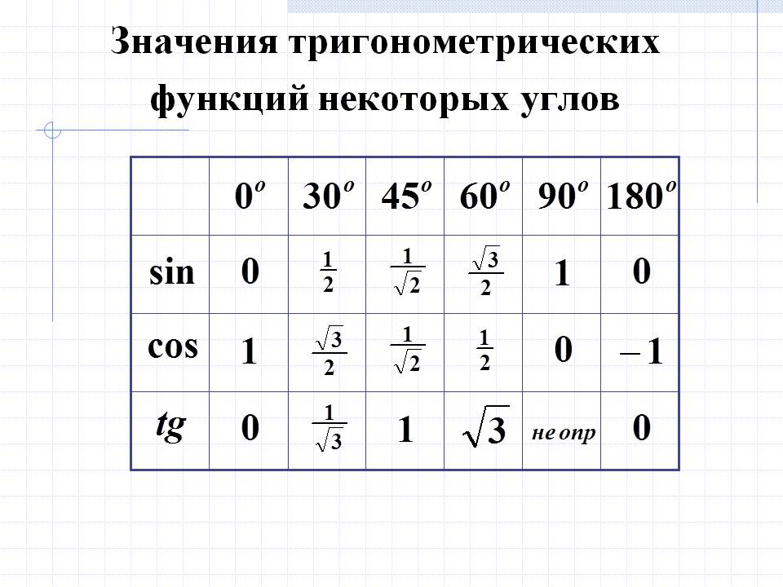
9 | Касательная к окружности : определение, свойства. | Прямая, имеющая с окружностью только одну общую точку, называется касательной к окружности.  Касательная к окружности перпендикулярна к радиусу, проведённому в точку касания.  Отрезки касательных к окружности, проведённые из одной точки, равны и составляют равные углы с прямой, проходящей через эту точку и центр окружности.
10 | Центральный угол. | Угол с вершиной в центре окружности.
11 | Вписанный угол. | Угол, вершина которого лежит на окружности, а стороны пересекают окружность.  Вписанный угол измеряется половиной дуги, на которую он опирается.  Вписанные углы, опирающиеся на одну и ту же дугу, равны.  вписанный угол, опирающийся на полуокружность, - прямой.

